申込方法
- ②いずれかの方法で、開催日の1週間前までにお申込みください。ただし、定員に達し次第締め切ります。
定員５０名（申込先着順）
※定員を超え参加できない場合のみご連絡いたしますので、連絡がない場合、当日会場にお越し下さい。
（参加証等は発行しません）
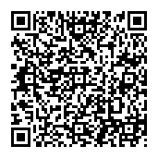
①ウェブサイト 大阪府インターネット申請・申込みサービスのフォームからお申込みください。
https://www.shinsei.pref.osaka.lg.jp/ers/input.do?tetudukiId=2017060001
右のＱＲコードからもお申込みいただけます。
②ＦＡＸ 下記にご記入のうえ、06-6210-9322へ送信してください。
理系女に聞く！理系のミリョク～理系のミになる話
（９/2（土））参加申込書 ＦＡＸ送信先：06-6210-9322
氏 名 | （かな ）
職業等 | 中学生 ・ 高校生 ・ 保護者 ・ 教員 ・ その他（ ）
所属
（学校名等）
電話番号 | （ ） | E-mail
このセミナーを  何でお知りに  なられましたか | 〔 〕当セミナーチラシ（チラシ入手場所： ）  〔 〕ホームページ（サイト名： ）  〔 〕メールマガジン（発信元： ）  〔 〕学校からの紹介  〔 〕知人からの紹介  〔 〕その他（ ）
その他 | 講師への質問などがあればご記入下さい。（例えば、大学生活や研究等について）
上記の申込者情報について、今後、大阪府男女参画・府民協働課が実施する
男女共同参画推進事業（セミナー等）のご案内に使用することに同意しますか。

同意する ・ 同意しない

ドーンセンターへのアクセス
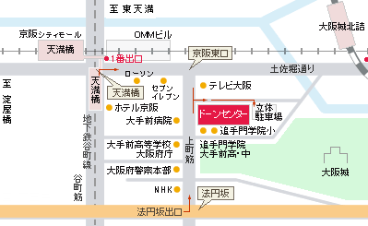
※収集した個人情報は本セミナーの運営に使用させていただくため、主催者・共催者・出演者で情報共有させていただきます。また、同意があった場合は大阪府男女参画・府民協働課が実施する男女共同参画推進事業（セミナー等）のご案内に使用させていただきます。
問い合わせ先
府民文化部男女参画・府民協働課
男女共同参画グループ
電話 06-6210-9321
ﾌｧｸｼﾐﾘ 06-6210-9322
メール danjo-fumin@sbox.pref.osaka.lg.jp

【問い合わせ先】
大阪府府民文化部男女参画・府民協働課
男女共同参画グループ
電話 06-6210-9321
メール danjo-fumin@sbox.pref.osaka.lg.jp

・京阪・地下鉄谷町線「天満橋」駅 １番出口から東へ３５０ｍ
・ＪＲ東西線「大阪城北詰」駅 ２号出入口から西へ５５０ｍ
・市バス「京阪東口」からすぐ

